В рамках акции «Внимание горка» ученицы 8 класса провели инструктаж обучающихся о правилах поведения на горках.
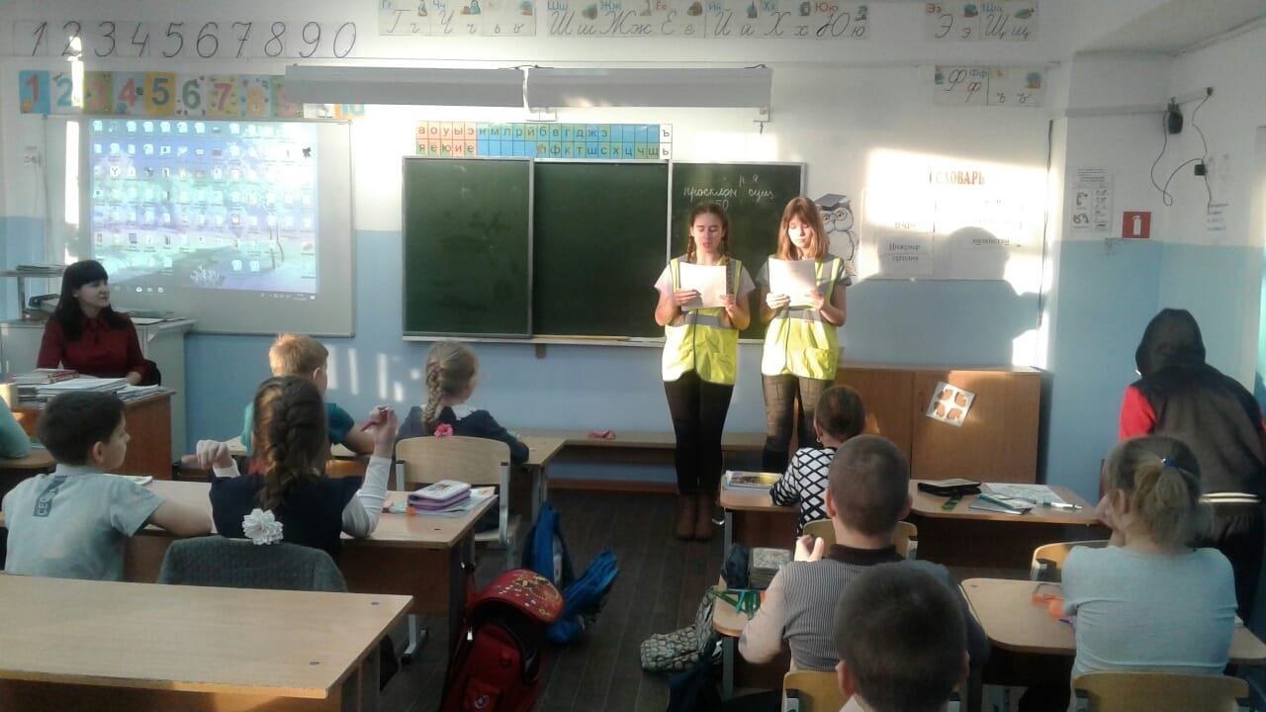
Зимой многие ребята планируют кататься на санках. Наша школьная Снегурочка- Светлана Юрьевна, протестировала некоторые таборинские горки.
